Взаимосвързани заявки
Необвързани заявки – когато външната и вътрешната заявка не са зависими една от друга по никакъв начин (точно такива сме правили досега).
Т.е. вътрешния SELECT не използва външния SELECT.
Условието, обикновено е просто, като: намерете най-високия връх в дадена планина, най-дългата река, най-високата заплата.
1 зад: Намерете най-високият връх:
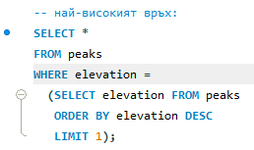
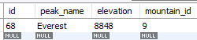
2 зад: Намерете най-високата заплата и служителят, който я получава
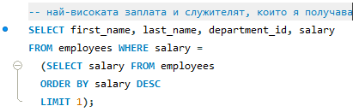
Резултат:
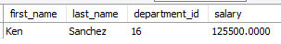
3 зад: Намерете най-дългата река.
Обвързани заявки – вътрешния SELECT по някакъв начин зависи от външния SELECT.
Ако имаме външна и вътрешна заявка и искаме да наложим ограничение, така че една колона от външната заявка да се използва във вътрешната заявка, задаваме псевдоним на външната (обикновено това е началната буква на колоната) и използваме в WHERE клаузата във вътрешната. Така се получава, все едно работим с 1 таблица и нейно виртуално копие. Понеже, резултатът винаги е списък с повече от 1 резултати, накрая винаги извън подзаявката, като последен добавяме ORDER BY.
Например:
4 зад: Искаме да намерим най-дългата река, която се влива във всеки отделен водоем. За целта трябва да намерим най-дългата река (нещо, което можем и сме свикнали) в подзаявката, а после, да зададем повторението на колоната – в нашия случай, водоема. Т.е. намираме най-дългата река:
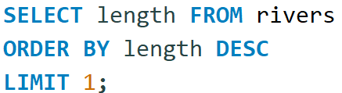
Обаче, искаме да изредим за всяко устие outflow поотделно, т.е. проверяваме 1 устие, намираме за него най-дългата река и преминаваме на следващо устие. И така изреждаме всички устия. Т.е. за колоната outflow ще имаме много повторения и много резултати. Тя трябва да се повтаря по някакъв начин. Тя прави връзка сама към себе си. Ако се намираме в различни таблици, ще имаме
WHERE таблица1.устие = таблица2.устие
Но ние се намираме в 1 и съща таблица rivers. Как да направим това повторение? Ами с виртуално копие на таблицата – едната таблица ще е rivers, а другата ще бъде нейният псевдоним rivers AS r. Това е нещо като виртуално копие на самата таблица. При 2 и повече таблици е много удобно, защото, вместо да се пише
WHERE таблица1.външен_ключ_id = таблица1.първичен_ключ_ид
задаваме псевдоним с 1 буква (първата буква на таблицата) и вместо всеки път да пишем пълното име на таблицата, пишем само нейната първа буква.
Примерно WHERE peaks.mountaid = mountains.mountain_id
За да изброим планините, ще зададем псевдоними на таблиците и ще повторим планините:
peaks AS p
mountains AS m
…
WHERE p.mountain_id = m.mountain_id
- Само отбелязвам, че примерът е измислен за нагледност, а нашата таблица geography е по-сложна.

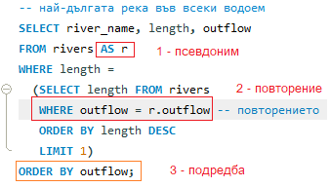
Резултат:
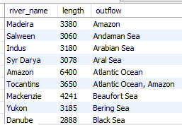
5 зад:
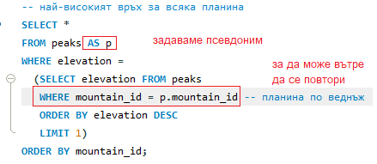
Без реда на WHERE, изкарва само най-дългата река, но не за всяка група поотделно, няма изреждане, няма цикличност. С WHERE намираме най-голямата дължина, влагаме я със скоби в подзаявка, после правим циклично изреждане на устията.
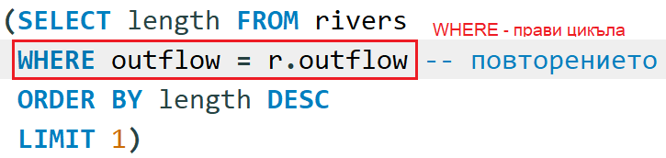
Резултат:
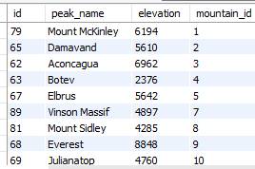
6 зад: Искаме да намерим най-високата заплата, но на всеки отдел поотделно, за целта, трябва да преглеждаме колона department_id и търсим само в нея.
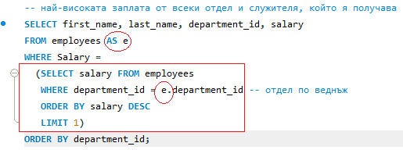
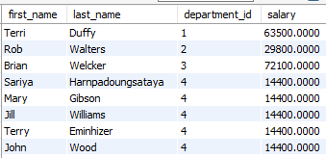
……………………………………………………………
Оператори EXISTS / NOT EXISTS – използвали сме ги досега като
CREATE DATABASE IF NOT EXISTS,
DROP DATABASE IF EXISTS,
CREATE TABLE IF NOT EXISTS,
DROP TABLE IF EXISTS,
EXISTS е вярно ако тя връща записи
NOT EXISTS е вярно ако тя е празна
Те могат и да се вкарат вътре във взаимосвързана заявка.
Досега сме решавали най-много прости заявки в 1 таблица, ако знаем id на отдела. Можем да зададем псевдоним на таблицата с AS – обикновено се избира първата буква на таблицата. Оттам нататък, всеки път, вместо да пишем цялото име на таблицата, използваме само нейната (първа) буква.
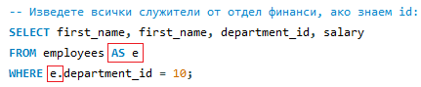
Резултат:
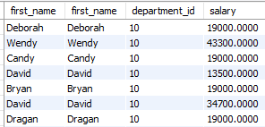
За 1 таблица няма никакъв смисъл, но ако са 2 или повече, е много по-удобно, вместо да пишем цялото име.
Нека не знаем id, съответно ще го използваме като връзка:
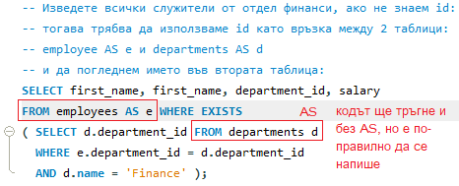
Може изобщо без псевдоними.
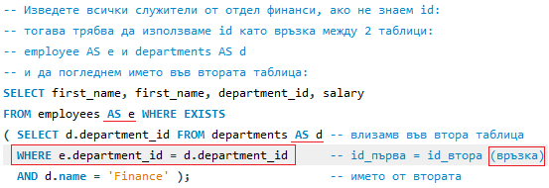
Резултат:
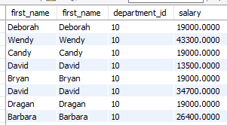
Оператор NOT EXISTS:
